### jenkins操作手册

**前言：**

1.蓝色字体表示命令行命令，正式执行时不要复制前面的#号，#号只是提示应该使用root权限操作

2.绿色字体表示注释，有时注释太多就不用绿色表示了

3.注意：本文档的所有操作请先在测环境进行实践，请不要直接在真实的服务器中操作！

**版权声明**：

本文档以开源的形式发布，所有条款如下：

（1）无担保：作者不保证文档内容的准确无误，亦不承担由于使用此文档所导致的任何后果

（2）自由使用：任何人可以出于任何目的而自由地 阅读/链接/打印/转载/引用/分发/再创作 此文档，无需任何附加条件

若您 阅读/链接/打印/转载/引用/分发/再创作 本文档，则说明接受以上2个条款。

作者：李茂福

更新日期：2024-01-12

**★第1章、安装jenkins**

Jenkins是一个开源软件项目，是基于Java开发的一种持续集成工具

**★二进制部署jenkins**

安装包下载： https://mirrors.jenkins.io/war-stable/

不同版本的jenkins安装包依赖不同版本的jdk/jre，依赖矩阵如下：

https://www.jenkins.io/doc/book/platform-information/support-policy-java/

|  |  |
| --- | --- |
| Long term support (LTS) release | Supported Java versions |
| 2.426.1 (November 2023) | Java 11, Java 17, or Java 21 |
| 2.361.1 (September 2022) | Java 11 or Java 17 |
| 2.346.1 (June 2022) | Java 8, Java 11, or Java 17 |
| 2.164.1 (March 2019) | Java 8 or Java 11 |

jdk/jre下载地址：

jre8下载： https://www.java.com/en/download/

jave17-21下载： https://www.oracle.com/java/technologies/downloads/

本例安装2.426.1版本的jenkins，使用java 17

jenkins下载：https://mirrors.jenkins.io/war-stable/2.426.1/jenkins.war

jdk17下载： https://download.oracle.com/java/17/latest/jdk-17_linux-x64_bin.rpm

将jdk17及jenkins.war上传到linux服务器上（本例为rocky linux 8.8）

首先安装jdk17：

# yum install jdk-17_linux-x64_bin.rpm -y

# java -version

java version "17.0.9" 2023-10-17 LTS

Java(TM) SE Runtime Environment (build 17.0.9+11-LTS-201)

Java HotSpot(TM) 64-Bit Server VM (build 17.0.9+11-LTS-201, mixed mode, sharing)

# yum install fontconfig -y #安装依赖

# java -jar jenkins.war --httpPort=8080 #启动jenkins服务程序

Running from: /root/jenkins.war

webroot: /root/.jenkins/war #默认数据路径为当前用户家目录下的.jenkins子目录

2024-01-12 00:41:06.146+0000 [id=1] INFO winstone.Logger#logInternal: Beginning extraction from war file

............

Jenkins initial setup is required. An admin user has been created and a password generated.

Please use the following password to proceed to installation:

92b230cd335243c08a0e96ded86f8039 #初始化密码

This may also be found at: /root/.jenkins/secrets/initialAdminPassword #初始化密码保存在此文件中

★防火墙放通8080端口

# firewall-cmd --add-port=8080/tcp

# firewall-cmd --runtime-to-permanent

**★浏览器访问8080端口进行初始化**

http://x.x.x.x:8080/

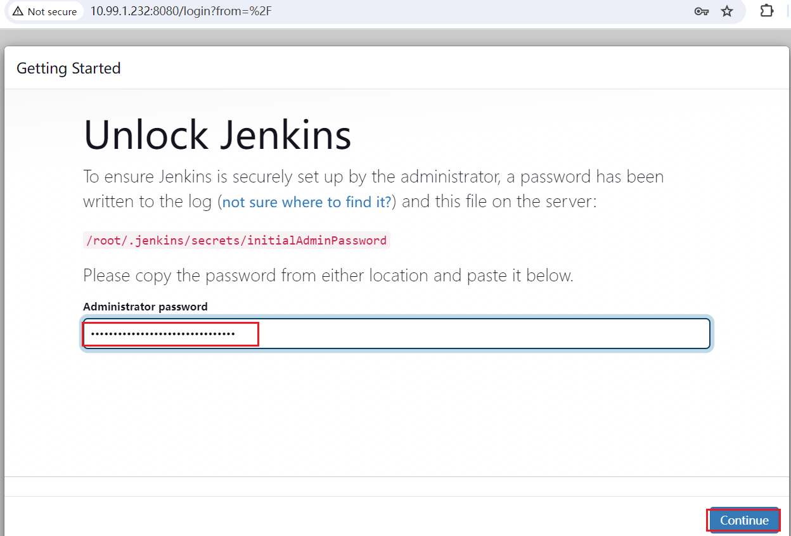

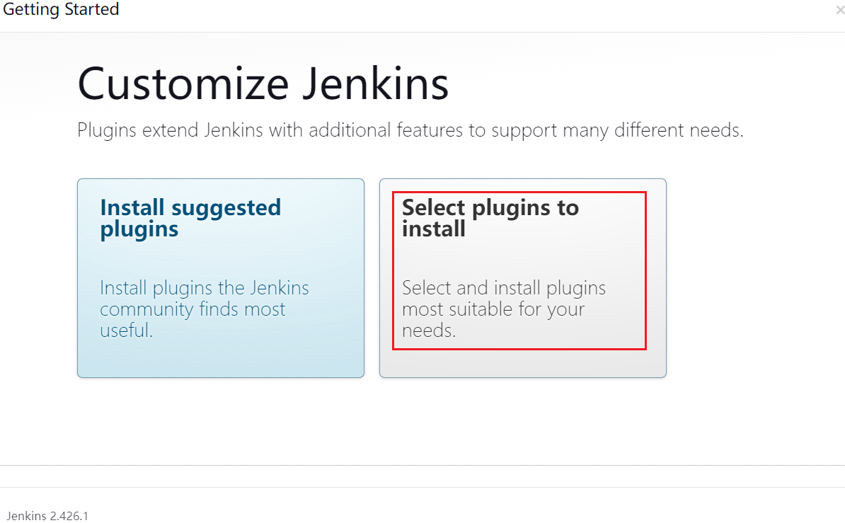

“Customize Jenkins”这里，选择“Select plugins to install”

点击“”，全部取消勾选，先不安装任何插件，点击右下角“Install”继续

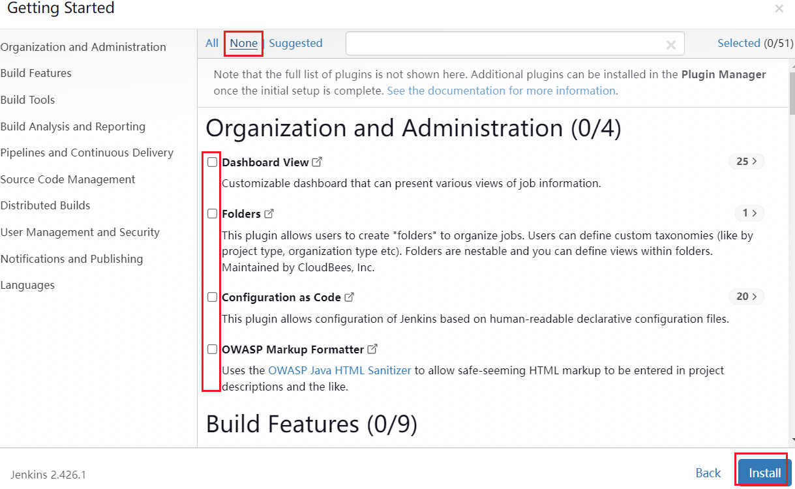

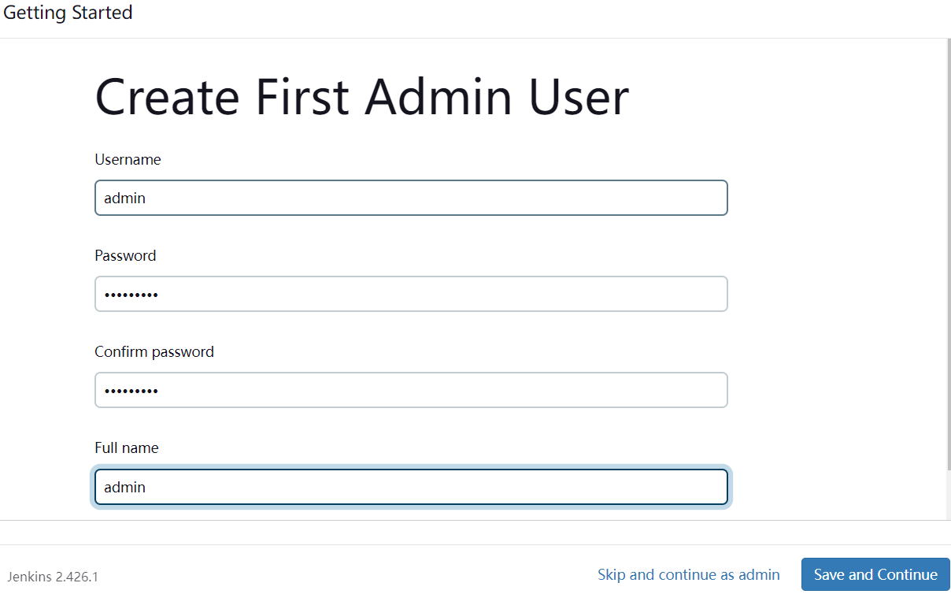

创建管理员账号

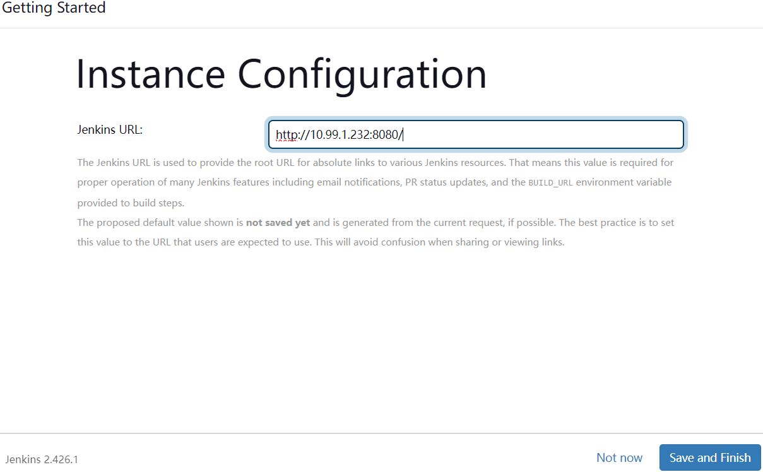

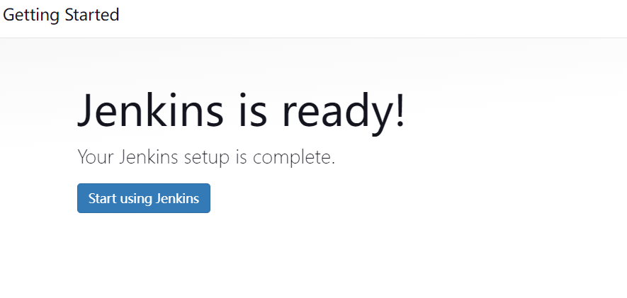

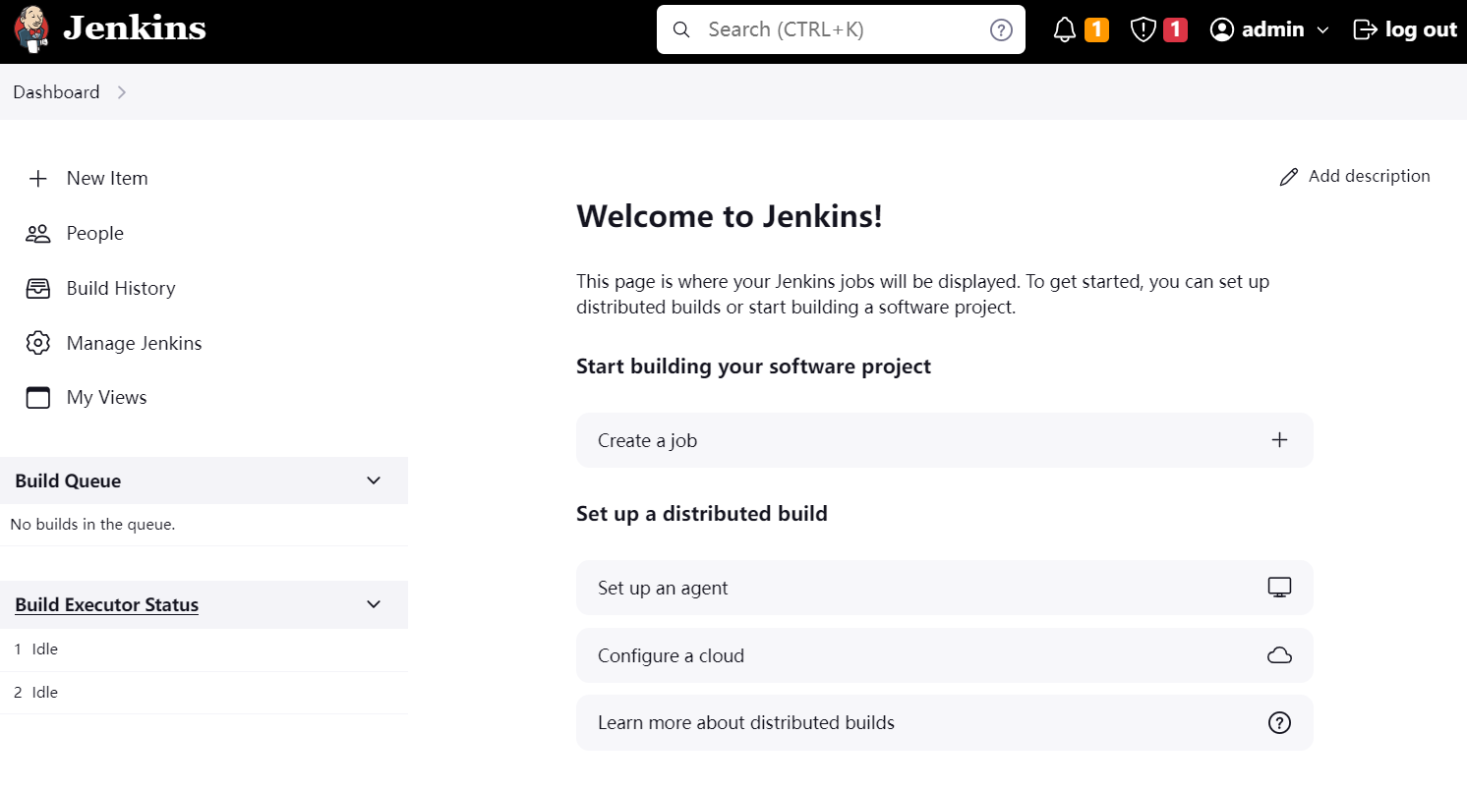

**★docker部署jenkins**

# docker pull jenkins/jenkins # docker.io/jenkins/jenkins:latest

# mkdir /jenkins_data

# chmod 777 /jenkins_data

# docker run -d -p 8089:8080 -v /jenkins_data:/var/jenkins_home \

-v /etc/localtime:/etc/localtime --restart=always --name jenkins_lts jenkins/jenkins:latest

#/var/jenkins_home 目录为jenkins容器工作目录

★防火墙放通8089端口

# firewall-cmd --add-port=8089/tcp

# firewall-cmd --runtime-to-permanent

**★浏览器访问8089端口进行初始化**

http://x.x.x.x:8089/

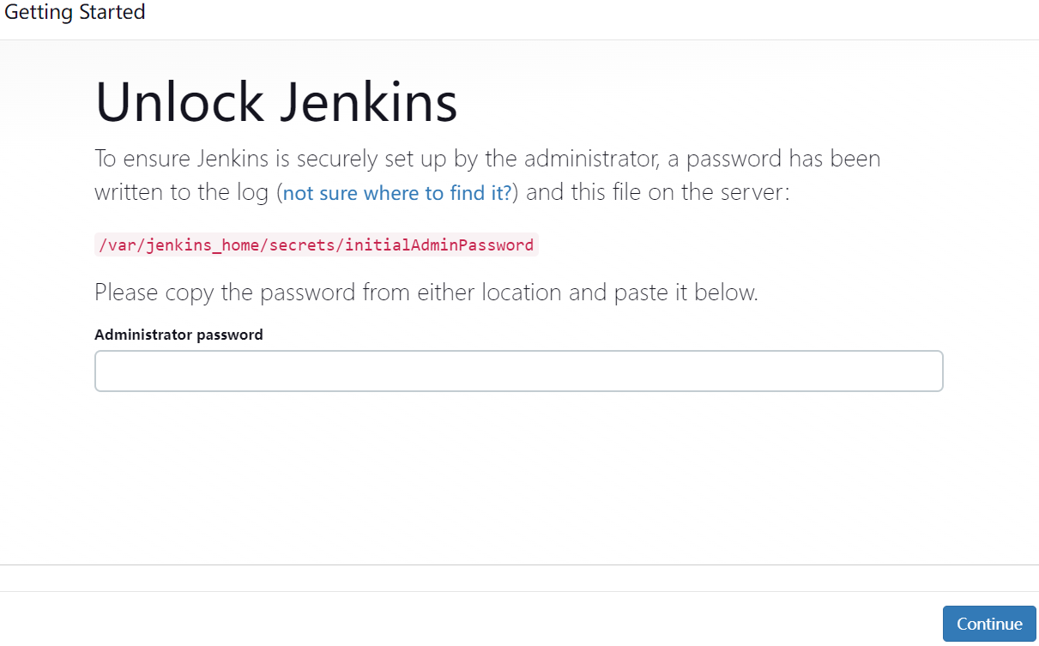

/var/jenkins_home/secrets/initialAdminPassword 为容器里的路径，根据映射关系可知它在宿主系统的：

/jenkins_data/secrets/initialAdminPassword

# cat /jenkins_data/secrets/initialAdminPassword

037093affae04961b5595cc55354cdac

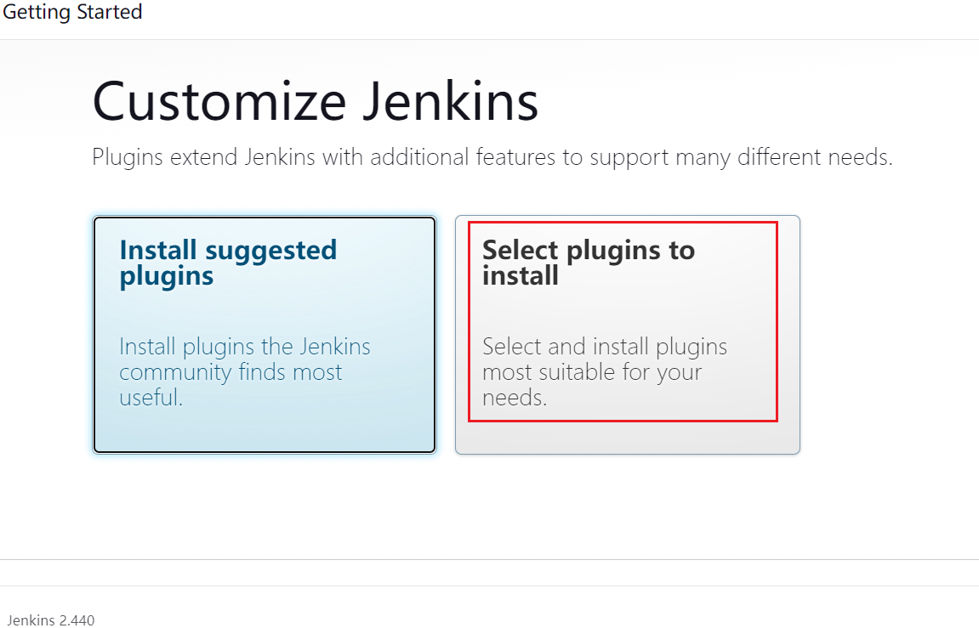

“Customize Jenkins”这里，选择“Select plugins to install”

点击“”，全部取消勾选，先不安装任何插件，点击右下角“Install”继续

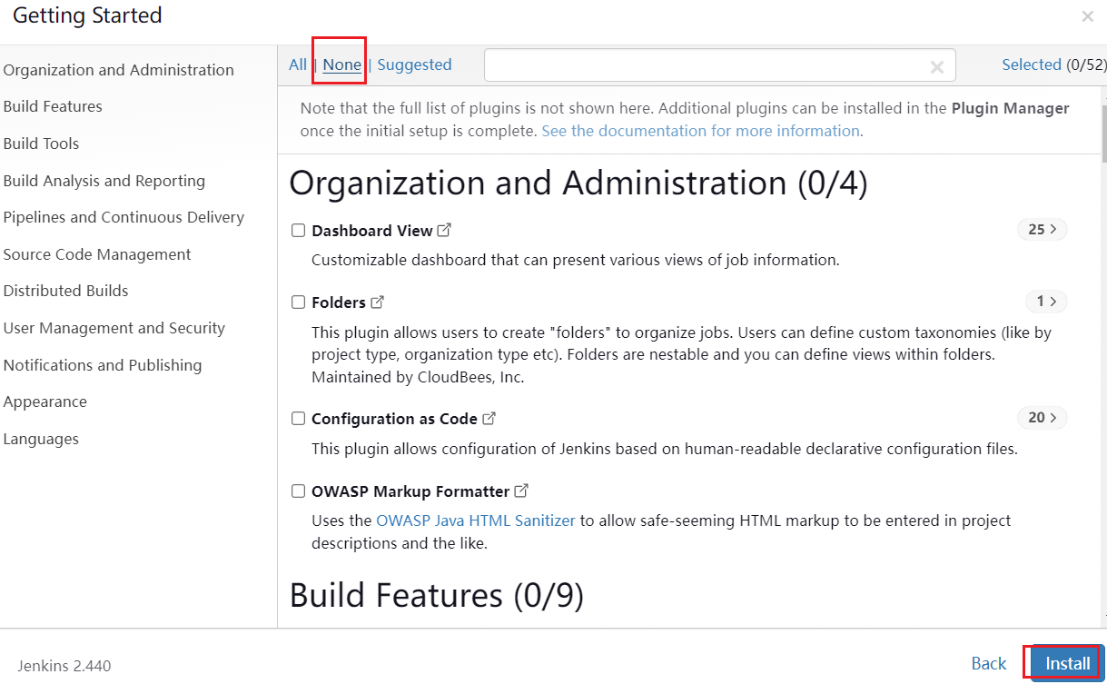

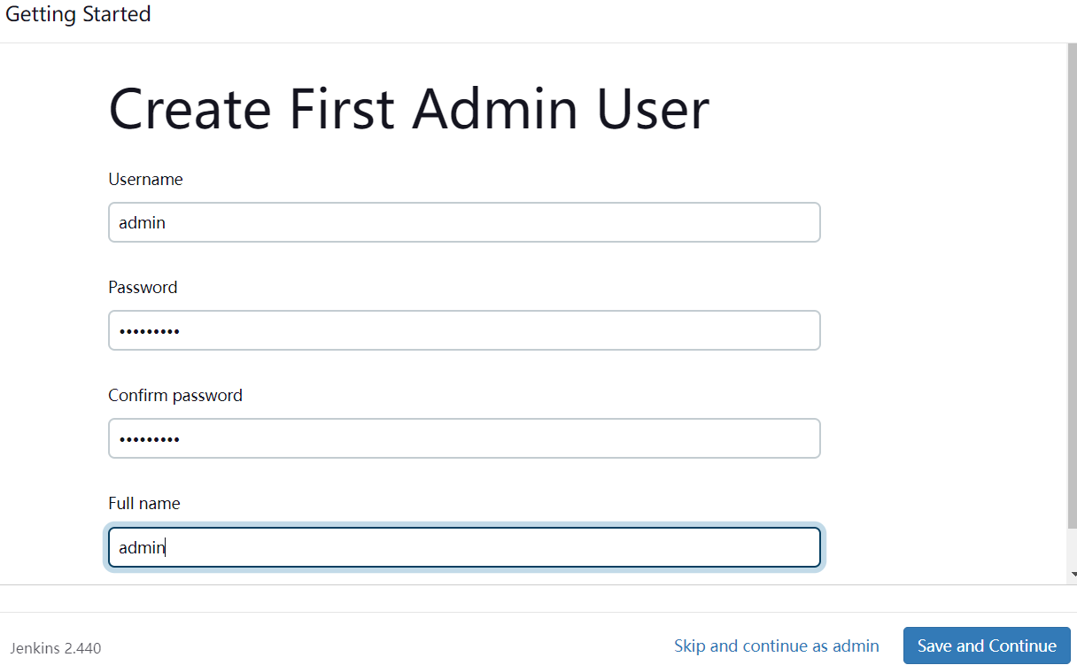

创建管理账号

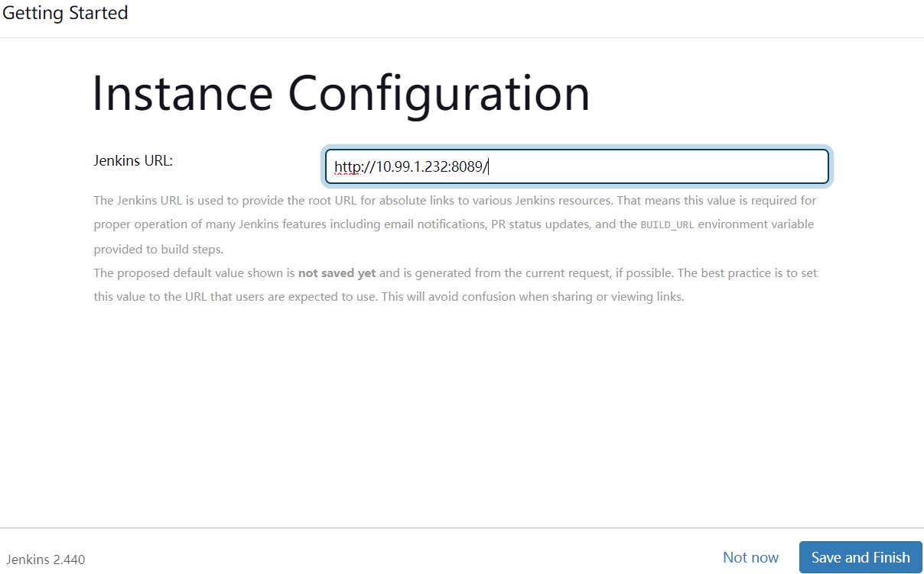

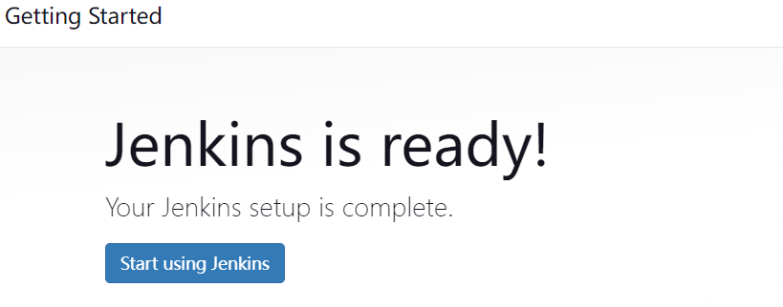

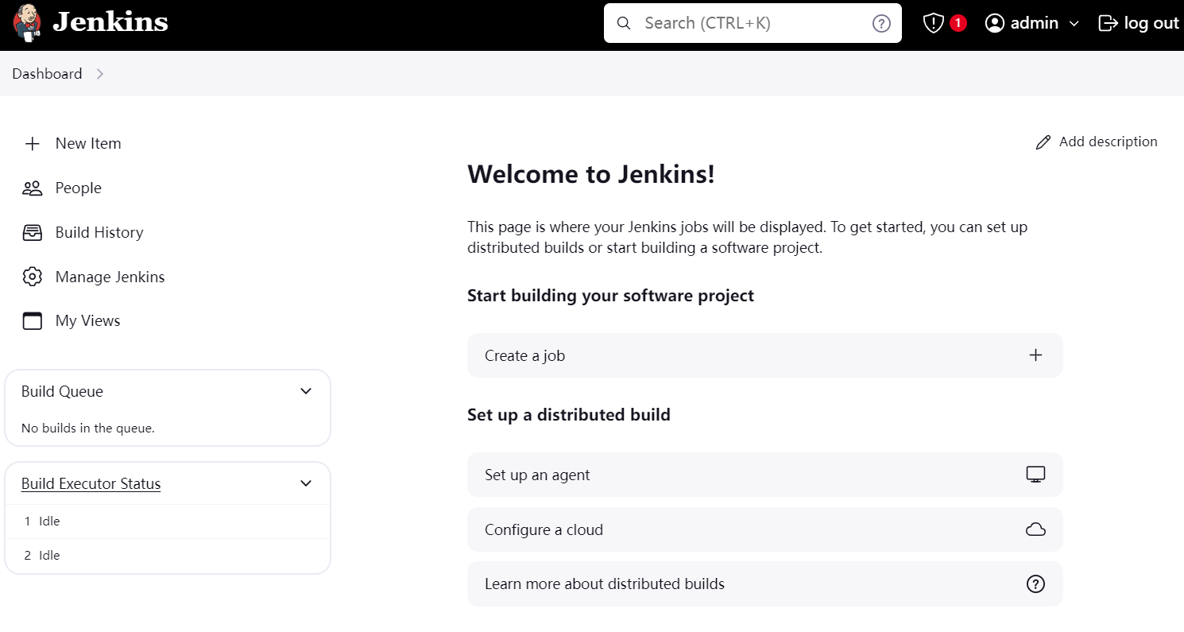

**★复制已有插件到容器映射目录下**

# cp -r jenkins-plugins/ /jenkins_data/plugins/

# chown -R 1000:1000 /jenkins_data/plugins/

再重启jenkins服务

**★安装jenkins插件**

前面小节安装部署kenkins时我们跳过了插件的安装，因为可能服务器网络原因导致访问插件源失败，所以先配置可用的插件源，国内可用的源有：

清华大学 https://mirrors.tuna.tsinghua.edu.cn/jenkins/updates/update-center.json

阿里 https://mirrors.aliyun.com/jenkins/updates/update-center.json

腾讯 https://mirrors.cloud.tencent.com/jenkins/updates/update-center.json

华为 https://mirrors.huaweicloud.com/jenkins/updates/update-center.json

以管理员登录jenkins

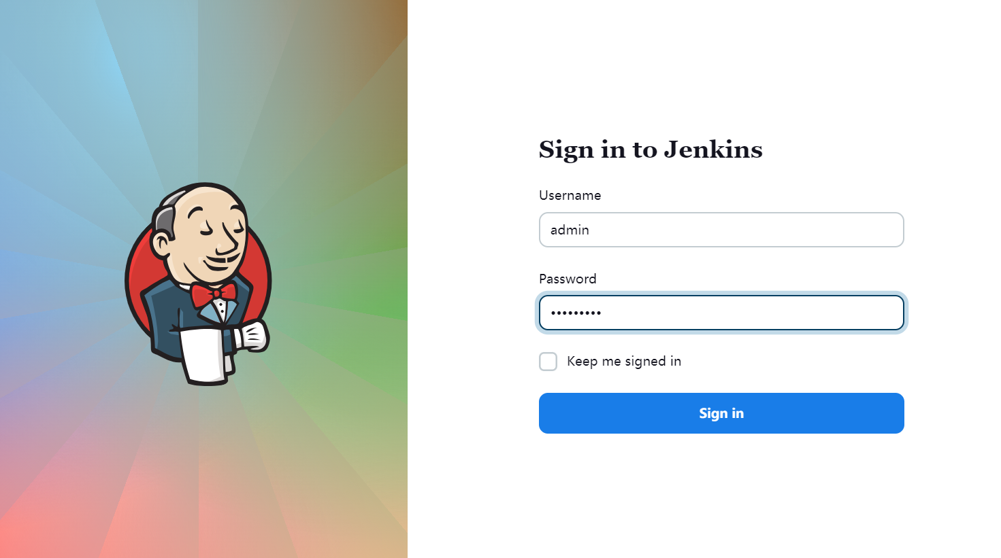

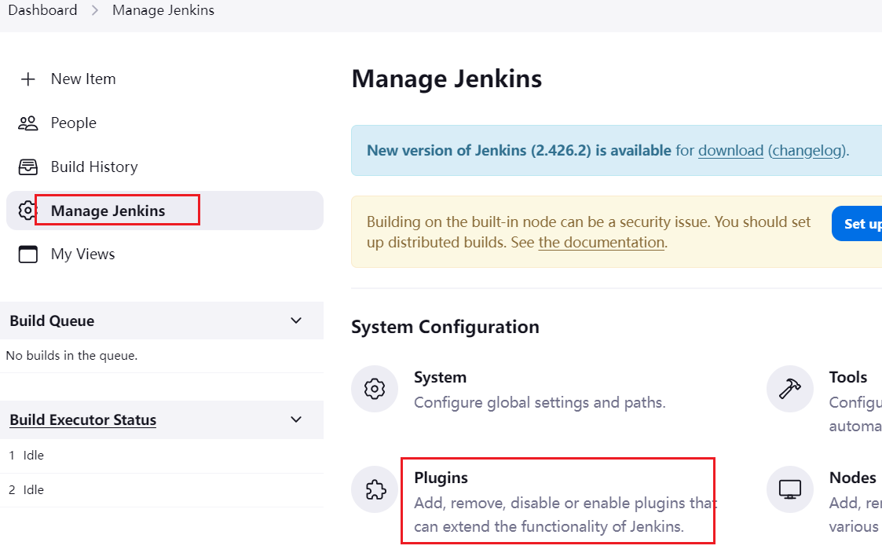

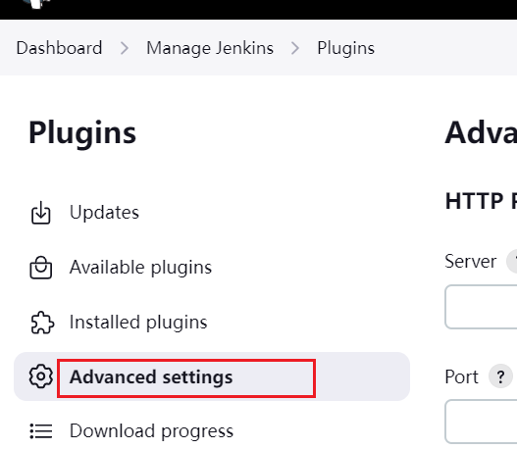

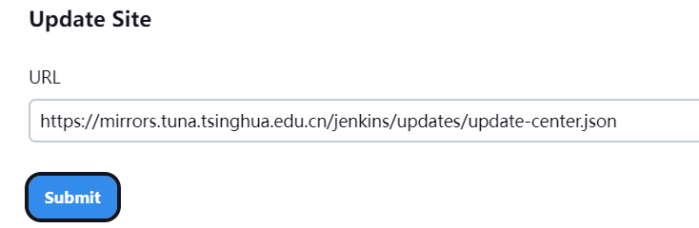

默认的地址为： https://updates.jenkins.io/update-center.json

国内可用源： https://mirrors.tuna.tsinghua.edu.cn/jenkins/updates/update-center.json

点击“Submit”确认

再重启jenkins（命令行Ctrl+C退出，再重新执行启动命令），登录jenkins，

Manage Jenkins→Plugins→Available plugins可见已查询到可用的插件了，选择需要的插件进行安装

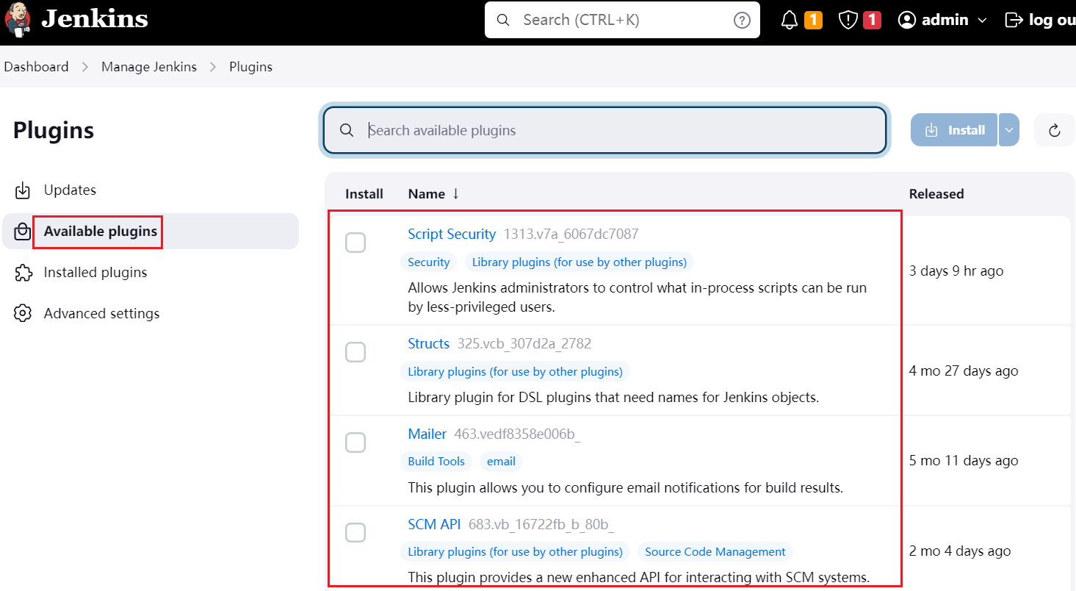

如果不确定需要哪些插件，可以都勾选上，再点击右上角的“Install”进行安装

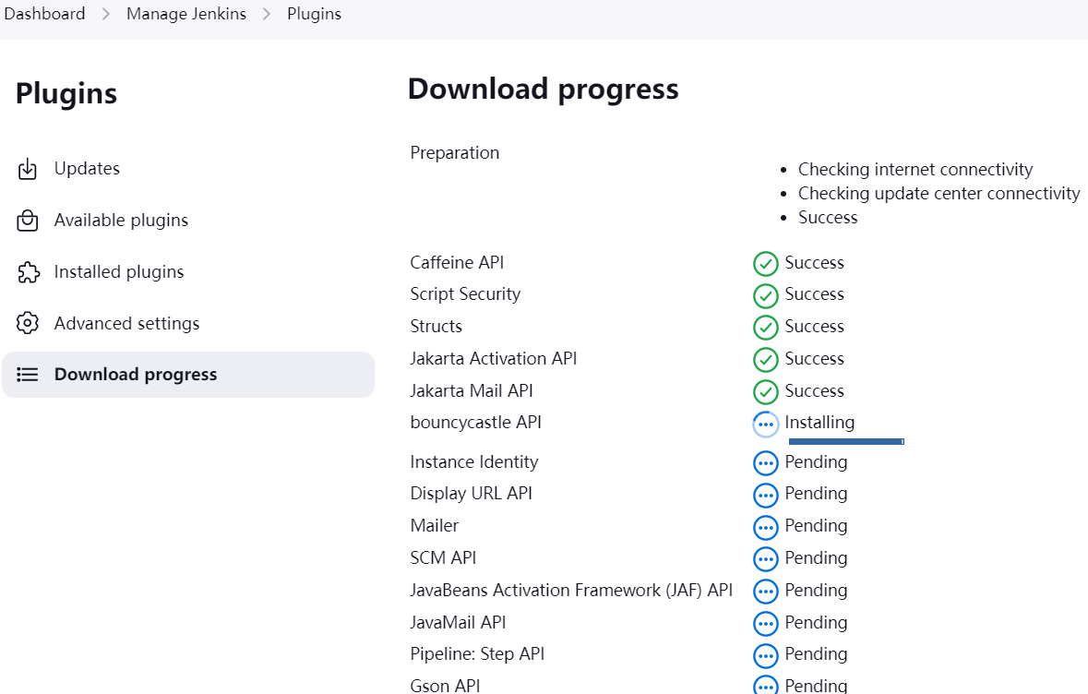

安装完成后，重启jenkins

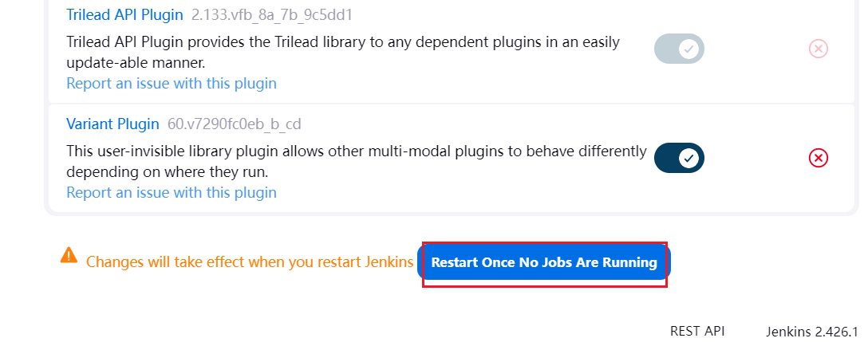

安装的插件在数据目录下的plugins子目录，本例为： /root/.jenkins/plugins

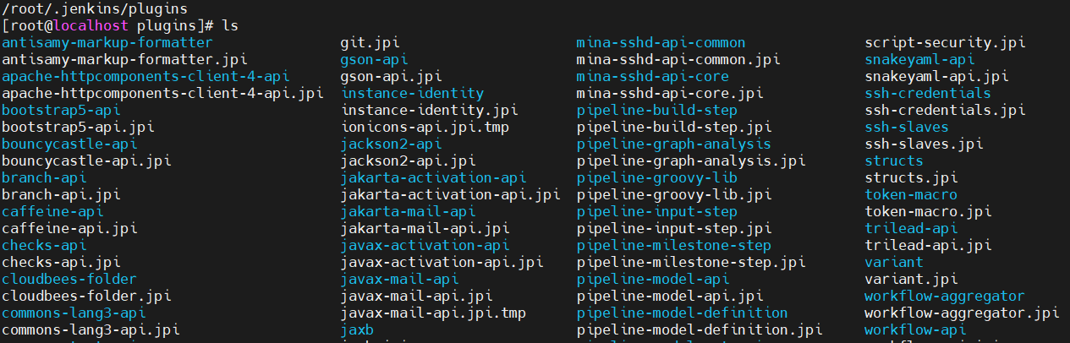

如果已有插件，则可直接复制到此目录下，再重启jenkins服务即可

**★安装中文语言插件包**

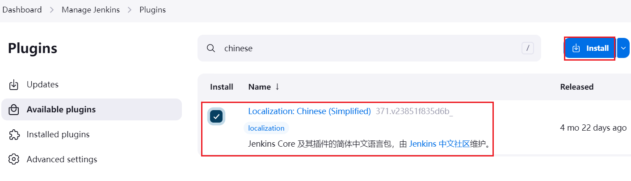

安装后，重启服务

再次登录（使用中文浏览器登录）

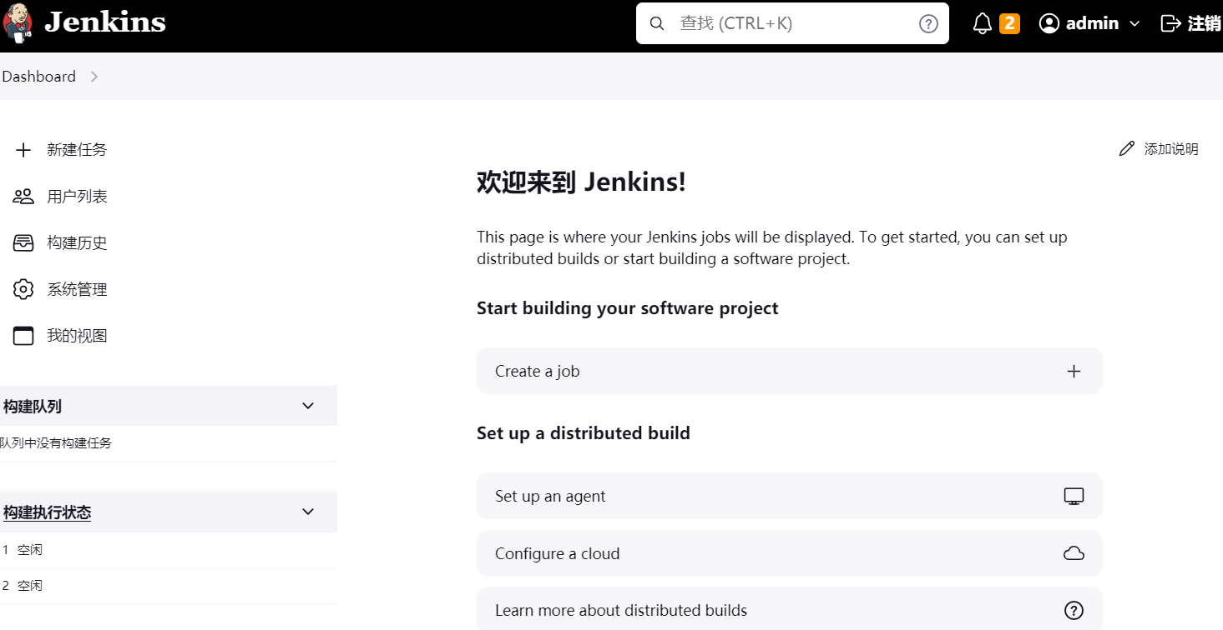

**★第2章、使用jenkins**